CONVENTION POUR LA SAUVEGARDE DU
PATRIMOINE CULTUREL IMMATÉRIEL
COMITÉ INTERGOUVERNEMENTAL DE
SAUVEGARDE DU PATRIMOINE CULTUREL IMMATÉRIEL
Douzième session
Île de Jeju, République de Corée
du 4 au 9 décembre 2017
Informations générales

TABLE DES MATIÈRES
1. DOUZIÈME SESSION 4
2. CONTACTS DU PAYS HÔTE 4
3. INSCRIPTION 5
4. HÉBERGEMENT 5
5. PASSEPORTS, VISAS ET AUTRES INFORMATIONS DE VOYAGE 5
5.1 Immigration/Visa 5
5.2 Formalités 5
5.3 Douanes de la République de Corée 6
5.4 Informations sanitaires 6
5.5 Assurance et services médicaux 6
5.6 Transport 6
6. TRANSFERTS 6
7. SITE DE LA SESSION 6
7.1 Lieu de réunion 6
7.2 Cérémonie d’ouverture, réunions et manifestations 7
7.3 Interprétation 7
7.4 Documentation 7
7.5 Bureau d’inscription et d’information 7
7.6 Badges de sécurité 7
7.7 Salon des délégués 7
7.8 Site de conférence 7
7.9 Restauration 7
8. MÉDIAS 7
8.1 Centre des médias 7
8.2 Salle de conférence de presse 8
8.3 Articles de presse 8
9. PROGRAMME DE RÉCEPTIONS ET ÉVÉNEMENTS ASSOCIÉS 8
10. INFORMATIONS SUR LE PAYS 8
10.1 Informations de base sur la République de Corée 8
10.2 Gouvernement 8
10.3 Géographie et climat 8
10.4 Population 9
10.5 Culture 9
10.6 Faune et flore 10
10.7 La capitale Séoul et la ville hôte Jeju 10
10.8 Monnaie 11
10.9 Électricité 11
10.10 Fuseau horaire 11
10.11 Services bancaires 11
10.12 Numéros d’appel d’urgence des hôpitaux 11
ANNEXE A FICHE D’INSCRIPTION POUR LA DOUZIÈME SESSION DU COMITÉ 12
ANNEXE B LISTE DES ÉTATS PARTIES BÉNÉFICIANT D’UN ACCORD D’EXEMPTION DE VISA 13
ANNEXE C EXEMPTION DE VISA À L’ENTRÉE 19
ANNEXE D HÔTELS RECOMMANDÉS 20

- DOUZIÈME SESSION
Organisée par la République de Corée, la douzième session du Comité intergouvernemental de sauvegarde du patrimoine culturel immatériel se tiendra à Jeju, au Centre international de conférences (ICC Jeju), du 4 au 9 décembre 2017 :
Adresse : 224 Jungmungwangwang-ro, Seogwipo, Province spéciale autonome de Jeju, République de Corée
Tél. : (+82) 64 735 1036
Fax : (+82) 64 35 1098
Site web : http://www.iccjeju.co.kr
Toutes les informations nécessaires sont également disponibles à l’adresse : https://ich.unesco.org/fr/12COM/. Les informations logistiques présentées dans ce document ont été fournies par le pays hôte.
Le Comité intergouvernemental de sauvegarde du patrimoine culturel immatériel compte vingt-quatre représentants des États parties à la Convention pour la sauvegarde du patrimoine culturel immatériel, élus par l’Assemblée générale des États parties à la Convention.
Voici la composition actuelle du Comité : (Groupe I) Autriche, Chypre, Turquie ; (Groupe II) Arménie, Bulgarie, Hongrie ; (Groupe III) Colombie, Cuba, Guatemala, Sainte-Lucie ; (Groupe IV) Afghanistan, Inde, Mongolie, Philippines, République de Corée ; (Groupe V(a)) Congo, Côte d’Ivoire, Éthiopie, Maurice, Sénégal, Zambie et (Groupe V(b)) Algérie, Liban, Palestine.
Les membres élus (décision 11.COM 17) du Bureau de la douzième session du Comité sont :
Président : S.E. M. Byong-hyun Lee (République de Corée)
Vice-Présidents : Turquie, Bulgarie, Colombie, Côte d’Ivoire, Palestine
Rapporteur : M. Gábor Soós (Hongrie)
Les langues de travail sont l’anglais et le français.
- CONTACTS DU PAYS HÔTE
Administration du pays hôte :
Administration du patrimoine culturel de République de Corée
Adresse : 189, Cheongsa-ro, Seo-gu, Daejeon, République de Corée
Tél. : +82(0)424813185/+82(0)424813186
Fax : +82(0)424813199
E-mail : 12com.cha@gmail.com
Contacts :
M. Hyungbin Park – Administration du patrimoine culturel
Tél. : +82-42-481-3185 Fax : +82-42-481-3199
E-mail : bihn@Korea.kr / bihn9403@gmail.com
Mme Eunseon Jeong – Administration du patrimoine culturel
Tél. : +82-42-481-3186 Fax : +82-42-481-3199
E-mail : ejeong@Korea.kr / ejeong101@gmail.com
Mme Hansol Kwak – Délégation permanente de la République de Corée auprès de l’UNESCO
Tél. : +33 (0) 1 44 10 24 09
Fax : +33 (0) 1 43 3538 24
E-mail : hs.kwak.kr@unesco-delegations.org
- INSCRIPTION
Les principaux participants à la douzième session du Comité intergouvernemental sont les vingt-quatre membres du Comité. Tous les participants, délégués, observateurs et ceux qui souhaitent assister à la douzième session du Comité sont invités à s’inscrire au plus tard le 10 novembre 2017, pour laisser aux organisateurs le temps de traiter toutes les informations et d’organiser la logistique avant l’ouverture de la session. Veuillez vous inscrire en ligne sur le site web de la douzième session du Comité : https://ich.unesco.org/fr/12COM/.
Si vous ne pouvez pas vous inscrire en ligne, remplissez le formulaire d’inscription à l’Annexe A et envoyez-le par e-mail à : ichmeetings@unesco.org.
Tous les participants, délégués et observateurs inscrits doivent informer la Section du patrimoine culturel immatériel de l’UNESCO des changements éventuels au niveau de l’organisation de leur voyage, pour adapter au mieux l’organisation logistique.
- HÉBERGEMENT
Les participants à la réunion sont responsables de la réservation de leur hébergement et de tous les frais engagés pendant leur séjour en République de Corée. Les participants sont invités à réserver leur hébergement avant le 10 novembre 2017. Une liste d’hôtels est proposée en fin de document (Annexe D). Un service de navette sera mis en place pour les participants hébergés dans ces hôtels uniquement.
- PASSEPORTS, VISAS ET AUTRES INFORMATIONS DE VOYAGE

5.1 Immigration/Visa
Tous les participants, délégués et observateurs doivent être munis d’un passeport ayant une validité d’au moins six mois à compter de leur arrivée en République de Corée.
Les participants sont invités à se renseigner sur les conditions d’entrée en République de Corée, concernant notamment la nationalité et le type de passeport, auprès de l’ambassade ou du consulat de République de Corée le plus proche.
Des informations sur le visa et la procédure de demande peuvent être consultées sur Internet :
- Portail coréen pour les visas
http://www.visa.go.kr (coréen, anglais, chinois)
- Service coréen de l’immigration
http://www.immigration.go.kr (coréen, anglais)
- Hi Korea (administration en ligne pour les étrangers)
http://www.hikorea.go.kr (coréen, anglais, japonais, chinois)
Si vous passez par d’autres pays pour venir en République de Corée, renseignez-vous sur les règles de transit dans ces pays avant votre départ.

5.2 Formalités
Le coût du visa de la République de Corée n’est pas le même suivant les pays. Les droits de visa peuvent être consultés à l’adresse : http://www.visa.go.kr
Catégories de personnes qui n’ont pas besoin de visa :
* Pays bénéficiant d’un accord d’exemption de visa (Annexe B)
* Exemption de visa à l’entrée (Annexe C)
* Titulaires d’une autorisation de retour
* Titulaires de passeports délivrés par des organisations internationales reconnues (LAISSEZ-PASSER)

5.3 Douanes de la République de Corée
Il n’est pas interdit d’entrer en République de Corée avec des sommes importantes en liquide mais les sommes supérieures à 10 000 dollars des États-Unis doivent être déclarées. Vous devez également conserver tous les reçus de change sur place. Demandez le formulaire de déclaration correspondant pendant le vol ou adressez-vous à un agent du service de l’immigration à l’atterrissage.

5.4 Informations sanitaires
Les soins médicaux et dentaires sont généralement de bonne qualité en République de Corée mais ils peuvent être coûteux. Prévoyez une assurance médicale et un budget pour le coût d’un éventuel traitement médical à l’étranger et d’un rapatriement. Pour obtenir une aide médicale d’urgence pendant votre séjour, composez le 119 et demandez une ambulance. Contactez rapidement votre compagnie d’assurance/d’assistance médicale si vous devez vous faire soigner dans un établissement médical.

5.5 Assurance et services médicaux
Des services de premiers secours seront proposés sur le lieu de la réunion. La réception vous indiquera comment vous rendre dans la salle prévue à cet effet. Les participants assumeront le coût de tout traitement médical qu’ils pourraient recevoir en République de Corée. Ils sont invités à prendre une assurance médicale dans leur pays d’origine pour couvrir leurs frais médicaux en République de Corée ou lors du transit.

5.6 Transport
Les aéroports d’Incheon, de Gimpo et de Jeju sont les principaux aéroports internationaux de République de Coré. Un bureau d’accueil sera prévu dans les trois aéroports du 2 au 5 décembre et du 8 au 10 décembre 2017 pour l’arrivée et le départ des participants.
Pour faciliter leur prise en charge à l’aéroport, les participants sont invités à indiquer la date, l’heure d’arrivée et les détails de leur vol pour la République de Corée (Incheon, Gimpo et Jeju) à l’Administration du patrimoine culturel (M. Park ou Mme Jeong) par e-mail à l’adresse : 12com.cha@gmail.com. Les changements doivent être communiqués à la même adresse e-mail.
Les détails de confirmation du vol de tous les participants et, notamment, des chefs d’État ou de gouvernement et chefs de délégation, doivent être fournis au moins trente jours ouvrables avant la réunion.
- TRANSFERTS
L’Administration du patrimoine culturel et la province de Jeju organiseront le transfert des participants entre l’aéroport et les hôtels proposés (voir Annexe D) et entre les hôtels proposés et le lieu de la réunion.
Des navettes seront prévues l’après-midi après les sessions et pour rejoindre les sites des activités prévues suivant le programme de la conférence.
Notez que les participants qui ne séjournent pas dans les hôtels proposés devront organiser leurs déplacements entre l’aéroport et l’hôtel et entre l’hôtel et le lieu de la conférence et les sites des activités prévues dans le programme de la réunion.
- SITE DE LA SESSION

7.1 Lieu de réunion
La réunion se tiendra à l’ICC JEJU, dans le Tamna Hall, au cinquième étage.
Vous pouvez consulter une présentation du centre sur Internet à l’adresse : http://www.iccjeju.co.kr.

7.2 Cérémonie d’ouverture, réunions et manifestations
La cérémonie officielle d’ouverture de la douzième session du Comité aura lieu à 18h le 3 décembre 2017 dans l’Event Hall de l’ICC de Jeju.
Le Comité se réunira tous les jours de 9h30 à 12h30 et de 14h30 à 17h30 du 4 au 9 décembre 2017. L’Atelier de renforcement des capacités des ONG PCI se tiendra du 1er au 3 décembre 2017 à l’ICC Jeju (Halla Hall). Pour en savoir plus sur le programme de travail, consultez l’ordre du jour provisoire, téléchargeable sur le site web du Secrétariat de l’UNESCO à l’adresse : https://ich.unesco.org/fr/12COM/.

7.3 Interprétation
Un service d’interprétation simultanée sera proposé dans les langues de travail du Comité, à savoir l’anglais et le français. Une interprétation en arabe sera également proposée par l’Arabie saoudite du 5 au 8 décembre 2017. L’interprétation en coréen sera également proposée par la République de Corée pendant toute la durée de la session du Comité.

7.4 Documentation
Pour des raisons environnementales et financières, les versions papier des documents ne seront fournies que sur demande. L’ensemble des documents de la douzième session peuvent être téléchargés à l’adresse https://ich.unesco.org/fr/12COM/. Les participants sont invités à apporter leur ordinateur portable à la réunion pour consulter les documents de travail.

7.5 Bureau d’inscription et d’information
Un bureau d’inscription et d’information sera prévu à l’ICC Jeju entre 8h et 20h du 3 au 6 décembre 2017 et de 8h à 18h du 7 au 9 décembre 2017. Les participants pourront également s’inscrire au bureau d’inscription et d’information de l’ICC Jeju pendant la cérémonie d’ouverture, l’après-midi du 3 décembre 2017. Tous les participants, délégués et observateurs doivent s’inscrire avant le début de la session à l’adresse : https://ich.unesco.org/fr/12COM. Un kit d’information sur la réunion sera alors distribué aux participants.

7.6 Badges de sécurité
Des badges seront remis aux participants, délégués et observateurs au bureau d’inscription et d’information. Les participants devront porter leur badge à tout moment sur le site de la conférence.

7.7 Salon des délégués
Un salon sera prévu pour les délégués pendant la session, équipé d’ordinateurs, d’un accès internet et d’imprimantes. Des membres du personnel technique seront présents pour aider les participants.

7.8 Site de conférence
Une connexion Wifi gratuite sera prévue sur le site de la réunion. Les informations de connexion seront fournies à l’arrivée.

7.9 Restauration
Des rafraîchissements/cafés seront proposés toute la journée sur le site de la conférence, au cinquième étage, et un déjeuner sera proposé (Delizia, Kraze Burger et Dunkin Donuts) pour un prix raisonnable.
- MÉDIAS

8.1 Centre des médias
Un centre des médias sera prévu pour la couverture de la douzième session du Comité. Les journalistes auront aussi accès à Internet et disposeront d’un télécopieur.

8.2 Salle de conférence de presse
Une salle de conférence de presse sera prévue. Les informations voulues seront communiquées en temps utile. Seuls les médias enregistrés y auront accès. Le calendrier des événements de presse sera fourni lors de l’enregistrement.

8.3 Articles de presse
Les communiqués de presse et des photographies de la réunion seront postés sur le site web. Les communiqués de presse seront postés sur la page de la salle des médias et des photographies affichées dans la galerie de photos.
- PROGRAMME DE RÉCEPTIONS ET ÉVÉNEMENTS ASSOCIÉS
Les participants, délégués et observateurs inscrits seront invités à des réceptions et d’autres événements au cours de la douzième session du Comité intergouvernemental de sauvegarde du patrimoine culturel immatériel.
Le programme pourra être consulté sur le site web de la Convention : https://ich.unesco.org/fr/12COM/.
- INFORMATIONS SUR LE PAYS

10.1 Informations de base sur la République de Corée
La République de Corée, située au nord-ouest du continent asiatique, a un climat marqué par quatre saisons : printemps, été, automne et hiver. Elle est connue pour sa campagne verte et vallonnée, parsemée de cerisiers et de temples bouddhistes séculaires, ses beaux villages côtiers, ses îles tropicales et ses villes high-tech comme Séoul.
Superficie : 223 433 km² (République populaire démocratique de Corée comprise)
République de Corée uniquement : 100 295 km²
Population : 51,07 millions d’habitants (2016)
Capitale : Séoul (depuis 1394)
Langue : coréen, Hangeul
Système politique : démocratie libre, système présidentiel
Monnaie : Won sud-coréen (KRW)
Indicatif pays : +82
Des informations touristiques peuvent être consultées sur la République de Corée à l’adresse : http://english.visitkorea.or.kr/enu/index.kto

10.2 Gouvernement
La République de Corée a adopté un régime présidentiel avec un président élu au suffrage universel direct pour un mandat de cinq ans. Le gouvernement respecte la séparation des trois pouvoirs : exécutif, législatif, avec 300 députés élus pour quatre ans, et judiciaire, avec quatorze juges de la Cour suprême désignés pour six ans. La République de Corée compte dix-sept régions et 226 unités administratives locales. Les responsables des gouvernements locaux et les membres des conseils locaux sont élus pour quatre ans.

10.3 Géographie et climat
La péninsule de République de Corée se situe entre 33° 7’ et 43° 1’ de latitude nord, et entre 124° 11’ et 131° 53’ de longitude est. Elle borde le nord-ouest du Pacifique, partage une frontière avec la Chine et la Russie au nord et fait face au Japon au sud. Elle s’étire sur environ 960 km du nord au sud et environ 170 km d’est en ouest. Bordée par trois océans, près de 70 % de son territoire est montagneux, si bien qu’elle offre des écosystèmes terrestre et marin d’une biodiversité très riche.
La péninsule coréenne couvre 221 000 km², dont 45 % constituent la République de Corée. 20 % de son territoire est consacré à l’agriculture et 64 % est couvert de forêts. Située en Extrême-Orient, la péninsule coréenne se caractérise par des températures et des précipitations différentes suivant les saisons.
Le climat tempéré est divisé en quatre saisons, avec une transition progressive mais des différences marquées. Le printemps et l’automne sont relativement courts, l’été et l’hiver plutôt longs. L’été, de juin à août, est marqué par des températures élevées et un fort taux d’humidité, avec des pluies et des typhons. L’hiver est froid et sec en raison des vents du nord-ouest venant de Sibérie. La température moyenne annuelle se situe entre 12 et 14°C au centre et de 3 à 20°C au nord. En ce qui concerne le mois de décembre, la température moyenne se situe entre 8 et 10°C.

10.4 Population
Les archéologues situent l’arrivée des Hommes dans la péninsule coréenne au Paléolithique, autour de 700 000 avant J.-C. À l’instar de nombreux autres peuples asiatiques, les Coréens descendent des Toungouses mongols.
Appartenant à la famille des langues altaïques, le coréen utilise un système d’écriture, l’Hangeul, commandé par le roi Sejong (1397-1450) sous la dynastie Joseon. Les Coréens sont très fiers de ce système très efficace, facile à apprendre et à utiliser.
Constitué de quatorze consonnes et dix voyelles, il peut exprimer presque tous les sons produits par les Hommes et la nature. L’UNESCO remet, tous les ans, le Prix d’alphabétisation Roi Sejong pour récompenser les efforts accomplis dans la lutte contre l’analphabétisme.

10.5 Culture
<Langue coréenne : l’Hangeul>
Création typiquement coréenne, l’Hangeul a été introduit en 1443 par le roi Sejong (1418-1450), quatrième roi de la dynastie Joseon. L’Hunminjeongeum (qui signifie littéralement « des sons appropriés pour enseigner au peuple ») a été créé pour faciliter la lecture et l’écriture.
L’Hangeul est constitué de caractères à la fois créatifs et scientifiques. Cet alphabet est composé de consonnes et voyelles correspondant à un son, accompagnés de points ou de traits pour transcrire de nouveaux sons. Constitué à l’origine de dix-sept consonnes et onze voyelles, l’Hangeul n’utilise plus actuellement que quatorze consonnes et dix voyelles.
L’Hangeul n’a été influencé par aucun système d’écriture préexistant. Très facile à apprendre, cette langue a permis à la République de Corée d’avoir l’un des taux d’analphabétisme les plus faibles au monde. De tous les atouts culturels, c’est de l’Hangeul que les citoyens sont les plus fiers, célébré tous les 9 octobre à l’occasion de la Journée de l’Hangeul qui rend hommage à la création de cet alphabet. Par ailleurs, le Hunminjeongum (premier manuscrit Hangeul) a été inscrit sur le Registre de la Mémoire du monde en 1997.
<Cuisine traditionnelle coréenne>
Le terme hansik désigne la cuisine traditionnelle de République de Corée à base de riz, servi avec un bol de soupe et une variété de plats. L’hansik se caractérise par ses plats fermentés, qui favorisent la digestion et aident à prévenir les risques de cancer. Les aliments fermentés les plus connus sont le kimchi (chou fermenté), le ganjang (sauce soja), le doenjang (pâte de soja) et le gochujang (pâte de piment coréenne).
Les plats les plus consommés à l’international sont le bulgogi, le bibimbap et la cuisine royale. Préparé avec du bœuf ou du porc mariné, le bulgogi est un plat tendre et doux. L’assaisonnement à la sauce soja n’est pas épicé, ce qui en fait un plat idéal pour découvrir l’hansik. Le bibimbap est un plat complet à base de riz, complété par toutes sortes de condiments et relevé avec du gochujang. Quintessence de la gastronomie de la République de Corée, la cuisine royale offre un repas complet avec au moins douze accompagnements et desserts en plus de la soupe, des plats cuits à la vapeur et des ragoûts.
<Costume traditionnel, Hanbok>
L’hanbok est le vêtement traditionnel de la République de Corée. Porté quotidiennement jusqu’au siècle dernier, le hanbok est désormais réservé à des fêtes ou des événements particuliers. Il s’agit d’un vêtement habillé, que la plupart des Coréens gardent pour les grandes occasions.
Il se caractérise par sa forme, avec une veste ajustée et une jupe ample, en forme de cloche. La veste ajustée souligne le haut du corps. Les larges manches et la jupe ample mettent en valeur la grâce, en cachant les mouvements du bas du corps, donnant l’impression de flotter.
Le tissu est teinté avec des colorants naturels, qui lui confèrent une profondeur et une somptuosité impossibles à obtenir avec des colorants artificiels.
<Patrimoine de la République de Corée classé à l’UNESCO>
Dix-neuf éléments sont classés sur la Liste représentative du patrimoine culturel immatériel de l’humanité, douze éléments sont classés sur la Liste du patrimoine mondial culturel et naturel et treize sur le Registre de la Mémoire du monde.

10.6 Faune et flore
<Faune>
Autrefois abondants sur la péninsule coréenne, les grands mammifères, comme les tigres, les ours et les lynx, ont peu à peu été décimés par la pression démographique, la disparition des forêts et la chasse excessive. Le tigre de Sibérie n’a presque plus été vu en République de Corée, mais les ours et les chats sauvages continuent à vivre dans les régions isolées, comme Jiri-san et Seorak-san.
La République de Corée compte plusieurs espèces indigènes de cervidés comme le chevreuil et le porte-musc de Sibérie. Les sangliers se sont récemment multipliés. La zone démilitarisée entre République populaire démocratique de Corée et République de Corée constitue un espace environnemental particulier. L’homme y étant absent depuis 1953, cette bande de territoire est devenue un refuge pour la faune sauvage, notamment pour les oiseaux migrateurs.
<Flore>
La péninsule coréenne est couverte par trois types de forêts : la forêt tempérée chaude, la forêt tempérée froide et la forêt sub-boréale. Les forêts tempérées chaudes sont majoritairement constituées de feuillus et de camélias. Les forêts tempérées froides sont constituées de conifères et d’arbres à larges feuilles caduques. Les forêts sub-boréales sont dominées par les épicéas et les pins blancs de République de Corée.

10.7 La capitale Séoul et la ville hôte Jeju
<La capitale, Séoul>
Capitale de la République de Corée, Séoul se situe à proximité de la mer Jaune, aux latitudes suivantes : 37,34 N et 126,59 E. La ville est traversée par le fleuve Hangang qui sépare la ville en deux parties au nord et au sud. La capitale compte vingt-cinq quartiers autonomes et 423 unités administratives « dong ». La ville couvre 0,28 % de l’ensemble de la péninsule (0,61 % de la République de Corée), et s’étend sur 30,30 km du nord au sud et 34,78 km d’ouest en est. La population s’établit, en 2017, à environ 10,92 millions d’habitants.
Séoul fait partie intégrante du patrimoine culturel de la République de Corée et attire l’essentiel des visiteurs étrangers qui s’y rendent. Comptant parmi les plus importantes métropoles modernes du monde, Séoul renferme pourtant un quartier fortifié, dont les murailles ont été érigées il y a plus de 600 ans, ainsi que de précieux sites historiques comme les palais royaux, les portes de forteresses ou encore le quartier ancien.
<La ville hôte, Jeju>
Jeju est la plus grande île de République de Corée et se trouve au sud-ouest de la péninsule coréenne. L’île est volcanique, ovale et couverte de roches basaltiques. Le mont Halla se trouve au centre de l’île et s’étend sur 73 km d’est en ouest et 41 km du nord au sud. Dotée d’un patrimoine naturel et marin particulièrement riche, l’île est reconnue réserve mondiale de biosphère, site du patrimoine naturel de l’UNESCO et géoparc mondial. L’île est connue pour ses 9 500 haenyeo (plongeuses). Jeju abrite 77 espèces de mammifères, 198 espèces d’oiseaux, 8 espèces de reptiles, 8 espèces d’amphibiens, 873 espèces d’insectes et 74 espèces d’araignées y cohabitent.

10.8 Monnaie
La monnaie officielle de la République de Corée est le Won sud-coréen (KRW). Toutes les banques proposent des services de change. Le taux de change officiel au 21 août 2017 est 1 USD = 1 139 KRW (1 000 KRW = 0,88 USD) et 1 EUR = 1 338 KRW (1 000 KRW = 0,75 EUR).

10.9 Électricité
Les prises sont des prises rondes à deux broches (type C, F) de 220 VCA et 60 Hz.

10.10 Fuseau horaire
La République de Corée est décalée de neuf heures par rapport au Temps Moyen de Greenwich (GMT+9).

10.11 Services bancaires
Les banques ouvrent de 9h à 16h du lundi au vendredi. La banque de l’ICC Jeju (niveau 1) est ouverte de 9h à 16h du lundi au vendredi. Un bureau de change (USD, EURO, CNY et JPY), un service de virement et des distributeurs automatiques (DAB) sont proposés sur place. La plupart des banques et des hôtels acceptent les cartes de crédit internationales. Des distributeurs automatiques sont disséminés dans toute la ville.

10.12 Numéros d’appel d’urgence des hôpitaux
<Centre médical Seogwipo>
1530-2, DongHeung-dong, Seogwipo-si, Province spéciale autonome de Jeju
Tél. : 82-64-730-3001~3
En cas d’urgence, appelez l’hôpital pour demander une ambulance. Les participants sont invités à prendre une assurance voyage avant leur départ.

ANNEXE A FICHE D’INSCRIPTION POUR LA DOUZIÈME SESSION DU COMITÉ
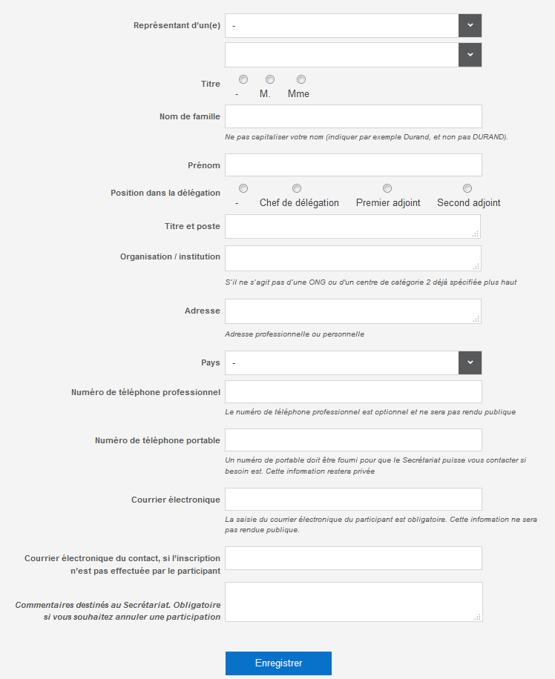

ANNEXE B LISTE DES ÉTATS PARTIES BÉNÉFICIANT D’UN ACCORD D’EXEMPTION
DE VISA
Liste des États signataires de l’Accord d’exemption de visa (signé
et ratifié par 105 pays au 16 février 2017)
Passeport diplomatique (D) | Passeport officiel (GO) | Passeport ordinaire (R) | Livret professionnel maritime (S)
105 | 103 | 69 | 21
(DP : diplomatique, OF : officiel, OR : ordinaire)
CONTINENTS | PAYS | Passeport concerné | Durée de séjour | Date d’entrée en vigueur (jj.mm.aa) | REMARQUES
ASIE | LAOS | DP, OF | 90 JOURS | 26.06.09 | ○Agents diplomatiques : jusqu’au terme de leur mandat
 | MALAISIE | DP, OF, OR | 3 MOIS | 09.09.83
 | MONGOLIE | DP, OF | 90 JOURS | 26.12.12 | ○Agents diplomatiques : jusqu’au terme de leur mandat  ○Exemption des droits de visa (réservée aux titulaires de passeports diplomatiques)
 | MYANMAR | DP, OF | 90 JOURS | 01.04.11 | Le passeport doit avoir une durée de validité restante d’au moins 6 mois
 | BANGLADESH | DP, OF, OR | 90 JOURS | 17.03.83 | ○Depuis le 15 juillet 2008, l’exemption de visa est temporairement suspendue pour les titulaires de passeports ordinaires
 |  | LIVRET D’ÉQUIPAGE | 15 JOURS
 | VIETNAM | DP, OF | 90 JOURS | 13.01.99 | ○Agents diplomatiques : jusqu’au terme de leur mandat
 | SINGAPOUR | DP, OF, OR | 90 JOURS | 01.11.82
 | ARMÉNIE | DP, OF | 90 JOURS | 22.05.12
 | OMAN | DP, OF, spécial et service | 90 JOURS | 11.04.15
 | OUZBÉKISTAN | DP | 60 JOURS | 10.06.09 | ○Agents diplomatiques : jusqu’au terme de leur mandat
 | IRAN | DP, OF | 3 MOIS | 21.12.76 | ○Agents diplomatiques : jusqu’au terme de leur mandat
 | ISRAËL | DP, OF, OR | 90 JOURS | 24.05.95 | ○Agents diplomatiques : jusqu’au terme de leur mandat  Pour les séjours de 91 jours ou plus, une exemption des droits de visa sera accordée.
 | INDE | DP, OF | 90 JOURS | 03.10.05
 | JAPON | DP, OF | 90 JOURS | 07.12.98 | ○Agents diplomatiques : jusqu’au terme de leur mandat
 | GÉORGIE | DP, OF | 90 JOURS | 01.04.13
 | CHINE | DP | 30 JOURS | 18.08.13
 |  | OF | 30 JOURS | 25.12.14
 | KAZAKHSTAN | DP, OF | 90 JOURS | 05.12.07
 |  | OR | 30 JOURS | 29.11.14 | Maximum 30 jours par visite (durée totale de séjour pouvant aller jusqu’à 60 jours par période de 180 jours)
 | KIRGHIZISTAN | DP, OF | 30 JOURS | 19.05.11
 | CAMBODGE | DP, OF | 60 JOURS | 20.12.06 | ○Agents diplomatiques : jusqu’au terme de leur mandat
 | TADJIKISTAN | DP, OF | 90 JOURS | 08.01.13
 | KOWEÏT | DP, OF, spécial | 90 JOURS | 24.06.15 | Séjour maximal de 90 jours par période de 180 jours.
 | THAÏLANDE | DP, OF | PAS DE LIMITE | 10.10.67 | ○Exemption des droits de visa
 |  | OR | 90 JOURS | 09.12.81
 |  | LIVRET D’ÉQUIPAGE | 15 JOURS
 | TURQUIE | DP, OF, OR | 90 JOURS | 03.05.72 | ○Révision d’un protocole d’accord le 1er mars 1987
 | TURKMÉNISTAN | DP | 30 JOURS | 06.12.08 | ○Agents diplomatiques : jusqu’au terme de leur mandat
 | ÉMIRATS ARABES UNIS | DP, spécial, OF et service, OR | 90 JOURS | 21.09.16 | ○Agents diplomatiques : jusqu’au terme de leur mandat  ○Le passeport doit avoir une durée de validité restante d’au moins 6 mois
 | PAKISTAN | DP, OF, OR | 3 MOIS | 08.06.85 | Depuis le 1er octobre 2001, l’exemption de visa est temporairement suspendue pour les titulaires de passeports ordinaires
 | PHILIPPINES | DP, OF | PAS DE LIMITE | 01.09.70 | ○Un visa C-3-4 d’une durée de validité de 59 jours ou moins sera délivré  Pour les titulaires de visas C-3 : exemption des droits de visa
Amérique | GUATEMALA | DP, OF, OR | 90 JOURS | 17.12.03 | ○Agents diplomatiques : jusqu’au terme de leur mandat  Une exemption des droits de visa sera accordée aux personnes séjournant 91 jours ou plus dans le pays.
 | GRENADE | DP, OF, OR | 90 JOURS | 27.01.91
 |  | LIVRET D’ÉQUIPAGE
 | NICARAGUA | DP, OF, OR | 90 JOURS | 08.04.95 | ○Agents diplomatiques : jusqu’au terme de leur mandat
 |  | LIVRET D’ÉQUIPAGE | 15 JOURS
 | RÉPUBLIQUE DOMINICAINE | DP, OF, OR | 90 JOURS | 04.03.82 | ○Exemption des droits de visa
 | DOMINIQUE | DP, OF, OR | 90 JOURS | 30.03.90
 |  | LIVRET D’ÉQUIPAGE | 15 JOURS
 | MEXIQUE | OR | 3 MOIS | 06.04.79
 |  | DP, OF | 90 JOURS | 01.08.97 | ○Exemption des droits de visa et des frais de demande de prolongation du visa.
 | BARBADE | DP, OF, OR | 90 JOURS | 11.03.81 | ○Exemption des droits de visa
 |  | LIVRET D’ÉQUIPAGE | 15 JOURS
 | BAHAMAS | DP, OF, OR | 90 JOURS | 04.09.88
 |  | LIVRET D’ÉQUIPAGE | 15 JOURS | 03.11.94
 | VENEZUELA | DP, OF | 30 JOURS |  | ○Agents diplomatiques : jusqu’au terme de leur mandat  ○Exemption des droits de visa (réservée aux titulaires de passeports diplomatiques/officiels)
 |  | OR | 90 JOURS | 22.12.07
 | BELIZE | DP, OF | 90 JOURS | 08.02.07 | Possibilité de prolonger la durée du séjour en fonction des lettres diplomatiques du consulat général du Belize
Amérique | BOLIVIE | DP, OF | 90 JOURS | 18.04.11
 | BRÉSIL | DP, OF | 90 JOURS | 10.02.92 | ○Agents diplomatiques : jusqu’au terme de leur mandat  ○Exemption des droits de visa (réservée aux titulaires de passeports diplomatiques/officiels)
 |  | OR | 90 JOURS
 | SAINTE-LUCIE | DP, OF, OR | 90 JOURS | 30.03.90
 |  | LIVRET D’ÉQUIPAGE | 15 JOURS
 | SAINT-VINCENT-ET-LES GRENADINES | DP, OF, OR | 90 JOURS | 06.07.90
 |  | LIVRET D’ÉQUIPAGE | 15 JOURS
 | SAINT-KITTS-ET-NEVIS | DP, OF, OR | 90 JOURS | 30.03.90
 |  | LIVRET D’ÉQUIPAGE | 15 JOURS
 | SURINAM | DP, OF, OR | 3 MOIS | 03.08.76 | ○Exemption d’une autorisation de retour
 | HAÏTI | DP, OF, OR | 90 JOURS | 21.03.90
 |  | LIVRET D’ÉQUIPAGE | 15 JOURS
 | ARGENTINE | DP, OF | 90 JOURS | 31.07.04
 | ANTIGUA-ET-BARBUDA | DP, OF, OR | 90 JOURS | 29.12.94
 |  | LIVRET D’ÉQUIPAGE | 15 JOURS
 | ÉQUATEUR | DP | PAS DE LIMITE | 29.05.86
 |  | OF | 3 MOIS
 | EL SALVADOR | DP, OF, OR | 90 JOURS | 14.02.97 | ○Agents diplomatiques : jusqu’au terme de leur mandat
 |  | LIVRET D’ÉQUIPAGE | 15 JOURS
 | URUGUAY | DP, OF | 90 JOURS | 19.01.94 | ○Agents diplomatiques : jusqu’au terme de leur mandat  ○Exemption des droits de visa (réservée aux titulaires de passeports diplomatiques/officiels)
 |  | OR | 90 JOURS | 10.01.13
 | JAMAÏQUE | DP, OF, OR | 90 JOURS | 27.11.93
 |  | LIVRET D’ÉQUIPAGE | 15 JOURS
 | CHILI | DP, OF | 90 JOURS | 18.07.00 | ○Exemption d’une autorisation de retour (réservée aux titulaires de visas C-2, D-7, D-8, D-9)
 |  | OR | 90 JOURS | 20.10.04
 | COSTA RICA | DP, OF, OR | 90 JOURS | 22.10.81
 |  | LIVRET D’ÉQUIPAGE | 15 JOURS
 | COLOMBIE | DP, OF, OR | 90 JOURS | 25.12.81 | ○Exemption des droits de visa
 | TRINITÉ-ET-TOBAGO | DP, OF, OR | 90 JOURS | 15.10.94
 |  | LIVRET D’ÉQUIPAGE | 15 JOURS
 | PANAMA | DP, OF, OR | 90 JOURS | 09.08.01
 | PARAGUAY | DP, OF | 90 JOURS | 01.01.83 | ○Exemption des droits de visa (réservée aux titulaires de passeports diplomatiques/officiels)
 | PÉROU | DP, OF, OR | 90 JOURS | 12.06.82 | ○Exemption des droits de visa
 |  | LIVRET D’ÉQUIPAGE | 15 JOURS
Europe | GRÈCE | DP, OF | PAS DE LIMITE | 15.05.74
 |  | OR | 3 MOIS | 25.02.79
 | PAYS-BAS | DP, OF, OR | 3 MOIS | 01.06.70 | ○Exemption d’une autorisation de retour
 | NORVÈGE | DP, OF, OR | 90 JOURS | 01.10.69 | ○Exemption d’une autorisation de retour
 | DANEMARK | DP, OF, OR | 90 JOURS | 01.10.69 | ○Exemption d’une autorisation de retour
 | ALLEMAGNE | DP, OF | PAS DE LIMITE | 01.01.62 | ○Agents diplomatiques : jusqu’au terme de leur mandat  ○Exemption d’une autorisation de retour : 14.04.97
 |  | OR | 90 JOURS | 24.01.74
 | LETTONIE | DP, OF, OR | 90 JOURS | 27.06.03 | ○Agents diplomatiques : jusqu’au terme de leur mandat
 | RUSSIE | DP, OF | 90 JOURS | 20.11.04 | Un accord additionnel a été signé le 31 décembre 2006 concernant les titulaires de passeports officiels.
 |  | OR | 60 JOURS | 01.01.14 | Maximum 90 jours par période de 180 jours
 | ROUMANIE | DP, OF | 90 JOURS | 06.06.96 | ○Agents diplomatiques : jusqu’au terme de leur mandat
 |  | OR | 90 JOURS | 13.03.16 | Maximum 90 jours par période de 180 jours
 | LUXEMBOURG | DP, OF, OR | 3 MOIS | 01.06.70 | ○Exemption d’une autorisation de retour
 | LITUANIE | DP, OF, OR | 90 JOURS | 09.05.02 | ○Agents diplomatiques : jusqu’au terme de leur mandat
 | LICHTENSTEIN | DP, OF, OR | 90 JOURS | 28.06.79 | ○Exemption d’autorisation de retour
 | RÉP. DE MOLDOVA | DP, OF | 90 JOURS | 03.07.12
 | MALTE | DP, OF, OR | 90 JOURS | 23.10.93
 | BELGIQUE | DP, OF, OR | 3 MOIS | 01.06.70 | ○Exemption d’autorisation de retour
 | BÉLARUS | DP, OF | 90 JOURS | 24.07.08 | Accord n°1902
 | BULGARIE | DP, OF, OR | 90 JOURS | 13.08.94 | ○Agents diplomatiques : jusqu’au terme de leur mandat
 | CHYPRE | DP, OF | 90 JOURS | 16.12.00 | ○Exemption des droits de visa
Europe | SUÈDE | DP, OF, OR | 90 JOURS | 01.10.69 | ○Exemption d’autorisation de retour
 | SUISSE | DP, OF, OR | 3 MOIS | 28.06.79 | ○Exemption d’autorisation de retour
 | ESPAGNE | DP, OF, OR | 90 JOURS | 08.04.72 | ○Exemption des droits de visa
 |  | LIVRET D’ÉQUIPAGE | 15 JOURS | 18.04.75
 | SLOVAQUIE | DP, OF, OR | 90 JOURS | 15.07.95 | ○Agents diplomatiques : jusqu’au terme de leur mandat
 | ISLANDE | DP, OF, OR | 90 JOURS | 01.04.70
 | IRLANDE | DP, OF, OR | 90 JOURS | 12.07.89
 | AZERBAÏDJAN | DP, OF | 30 JOURS | 21.11.08
 | ESTONIE | DP, OF, OR | 90 JOURS | 18.08.01
 | ROYAUME-UNI | DP, OF, OR | 90 JOURS | 19.12.69 | ○Suppression des passeports portant le code de nationalité GBR
 | AUTRICHE | DP, OF | 180 JOURS | 25.06.79 | ○Agents diplomatiques : jusqu’au terme de leur mandat
 |  | OR | 90 JOURS
 | UKRAINE | DP, OF | 90 JOURS | 17.09.14 | ○Agents diplomatiques : jusqu’au terme de leur mandat
 | ITALIE | DP, OF, OR | 90 JOURS | 05.05.75 | ○Exemption des droits de visa  90 jours seront accordés par réciprocité (15.06.2003)
 | RÉPUBLIQUE TCHÈQUE | DP, OF, OR | 90 JOURS | 05.11.94 | ○Agents diplomatiques : jusqu’au terme de leur mandat
 | CROATIE | DP, OF | 90 JOURS | 16.06.01
 | PORTUGAL | DP, OF, OR | 60 JOURS | 19.09.79 | ○À l’exclusion de Macao
 |  | LIVRET D’ÉQUIPAGE | 15 JOURS
 | POLOGNE | DP, OF, OR | 90 JOURS | 24.12.93 | ○Agents diplomatiques : jusqu’au terme de leur mandat
 | FRANCE | DP, OF, OR | 90 JOURS | 12.04.67 (01.10.89) | ○Exemption d’autorisation de retour
 | FINLANDE | DP, OF, OR | 90 JOURS | 01.03.74 | ○Exemption d’autorisation de retour
 | HONGRIE | DP, OF, OR | 90 JOURS | 25.04.91
Afrique | GABON | DP, OF | 90 JOURS | 14.08.13
 | LIBERIA | DP, OF, OR | 90 JOURS | 23.09.82 | ○Exemption des droits de visa
 |  | LIVRET D’ÉQUIPAGE | 15 JOURS
 | LESOTHO | DP, OF, OR | 60 JOURS | 05.09.71
 | MAROC | DP, OF, OR | 90 JOURS | 01.09.93 | ○Agents diplomatiques : jusqu’au terme de leur mandat (un accord additionnel a été signé le 3 août 2000)
 |  | LIVRET D’ÉQUIPAGE | 15 JOURS
 | BÉNIN | DP, OF | 90 JOURS | 01.07.92 | ○Agents diplomatiques : jusqu’au terme de leur mandat  ○Exemption des droits de visa (réservée aux titulaires de passeports diplomatiques)
 | ALGÉRIE | DP, OF | 90 JOURS | 30.08.06 | ○Agents diplomatiques : jusqu’au terme de leur mandat  ○Exemption des droits de visa
 | ANGOLA | DP, OF | 30 JOURS | 25.05.12
 | ÉGYPTE | DP, OF | 90 JOURS | 24.06.98 | ○Agents diplomatiques : jusqu’au terme de leur mandat
 | TUNISIE | DP, OF, OR | 30 JOURS | 17.08.69 | ○Agents diplomatiques : jusqu’au terme de leur mandat  ○Exemption des frais de demande d’autorisation de retour  ○Pour les séjours de 30 jours ou plus, exemption des frais de prolongation (dans la limite de 6 mois maximum)
 | MOZAMBIQUE | DP, OF | 90 JOURS | 16.02.17
 | CABO VERDE | DP, OF | 90 JOURS | 14.10.15
Océanie | NOUVELLE-ZÉLANDE | DP, OF, OR | 3 MOIS | 30.09.94 | ○Agents diplomatiques : jusqu’au terme de leur mandat  ○À l’exclusion des îles Niue et Tokelau rattachées à la Nouvelle-Zélande

ANNEXE C EXEMPTION DE VISA À L’ENTRÉE
- Compte tenu des conventions internationales, du principe de réciprocité, des intérêts nationaux et d’autres facteurs de ce type, certains pays bénéficient d’une exemption de visa à l’entrée. (1er mars 2017. Actuellement, 48 pays)
- Les ressortissants des pays suivants peuvent séjourner dans le pays jusqu’à 30 jours sans visa dans le cas d’un déplacement d’ordre touristique
Exceptions : cette autorisation est portée à 6 mois pour le Canada et à 90 jours pour les États-Unis, l’Australie, Hong Kong, la Slovénie et le Japon.
- Pays dont les titulaires de passeports diplomatiques, de passeports officiels et de passeports ordinaires bénéficient d’une exemption de visa
Continent | Pays / régions
Asie | Macao (90 jours), Brunei, Arabie saoudite, Oman, Japon (90 jours), Qatar, Taïwan (90 jours), Hong Kong (90 jours), Koweït (90 jours), Bahreïn [10 pays]
Amérique du Nord | États-Unis (90 jours), Canada (6 mois) [2 pays]
Amérique du Sud | Guyana, Argentine, Équateur (90 jours), Paraguay, Honduras [5 pays]
Europe | Monaco, Vatican, Bosnie-Herzégovine, Albanie, Chypre, Saint-Marin, Serbie (90 jours), Monténégro, Slovénie (90 jours), Andorre, Croatie (90) [11 pays]
Océanie | Guam, Nauru, Nouvelle-Calédonie, Micronésie, Samoa, Îles Salomon, Kiribati, Fidji, Australie (90 jours), Îles Marshall, Palaos, Tuvalu, Tonga [13 pays]
Afrique | Afrique du Sud. Seychelles. Maurice, Swaziland, Égypte (5 pays)
- Pays dont les titulaires de passeports diplomatiques et de service bénéficient d’une exemption de visa (2 pays)
Continent | Pays
Asie | Indonésie, Liban

ANNEXE D HÔTELS RECOMMANDÉS
Veuillez réserver votre chambre d’hôtel ici : http://www.hntjeju.co.kr/?mid=KR02&miceId=38
Hôtels cinq étoiles
LOTTE HOTEL JEJU*****
500 chambres. Cet hôtel de luxe de la chaîne Lotte Hotels & Resorts a ouvert ses portes en 2000 au cœur du complexe touristique de Jungmun. L’hôtel dispose d’un total de 500 chambres, 9 restaurants, 6 salles de banquet, d’un centre de remise en forme, d’un casino réservé aux étrangers, d’une boutique duty-free et de divers équipements. Les bâtiments de l’hôtel sont situés sur un terrain incliné, offrant à la majorité des chambres une vue spectaculaire sur les jardins et la mer.
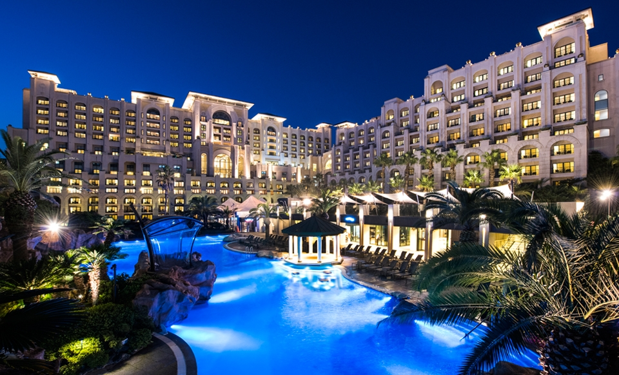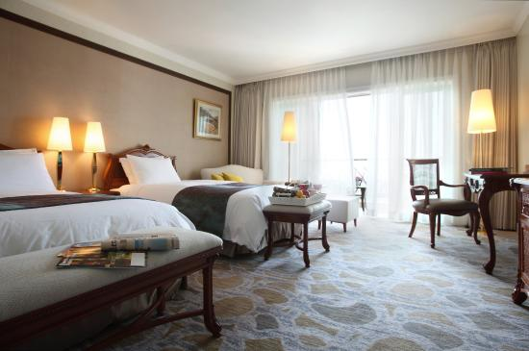 | Tél. : (82) 64 731 1000/ Fax : (82) 64 738 7305  http://www.lottehotel.com/jeju/en
SHILLA HOTEL*****
429 chambres. Meilleur hôtel de République de Corée avec ses œuvres d’art de renommée internationale, le Shilla Jeju offre un jardin tropical et des services haut de gamme. L’hôtel dispose de six restaurants, de huit salles de banquet, d’un casino, d’un spa et d’un centre de remise en forme.
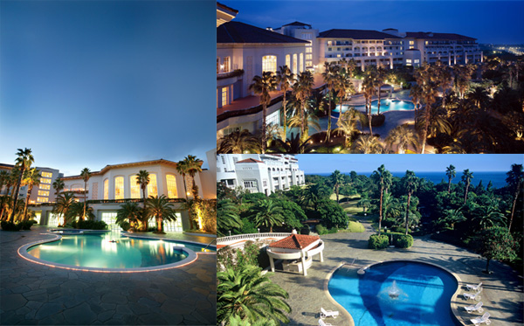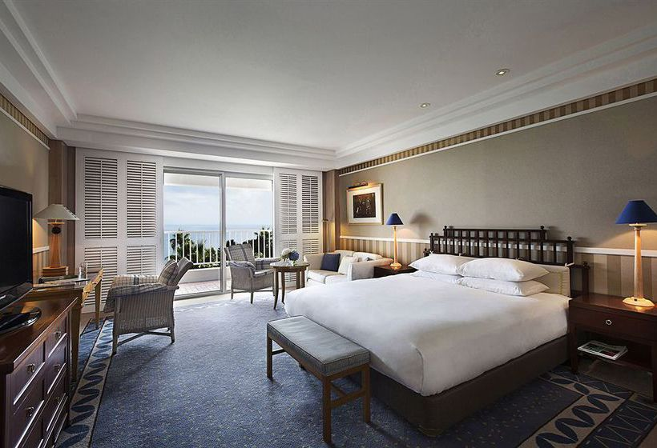 | Tél. : (82) 64 735 5114/ Fax : (82) 64 735 5415  http://www.shilla.net/jeju
JEJUU BOOYOUNG HOTEL & RESORT*****
449 chambres. C’est le plus grand hôtel de congrès de Jeju. Il dispose de quatre restaurants, six salles de banquet, un centre de remise en forme, un sentier sur la plage pour les promenades et une vue magnifique sur la mer émeraude. 262 chambres d’hôtel et 187 chambres resort. Il est situé juste à côté de l’ICC Jeju.
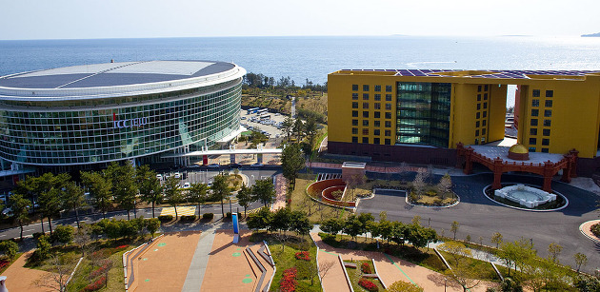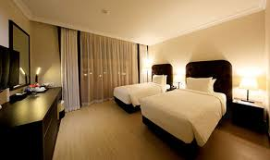 | Tél. : (82) 64 731 5500  http://www.booyoungjejuhotel.com
SEAES HOTEL & RESORT*****
27 chambres. Situé dans le complexe de Jung-mun, sur la magnifique île de Jeju, SEAES Hotel & Resort est installé sur un terrain de 43 000 m², en pleine nature, avec des chambres à la fois modernes et traditionnelles dans un établissement chic. Chambres avec vue directe sur l’océan dont dix élégantes et traditionnelles situées dans des bâtiments en pierre avec toit de chaume, superbes jardins, pièces d’eau et baignoire extérieure.
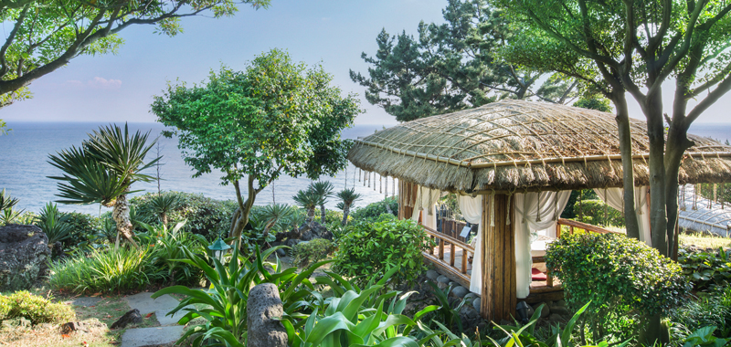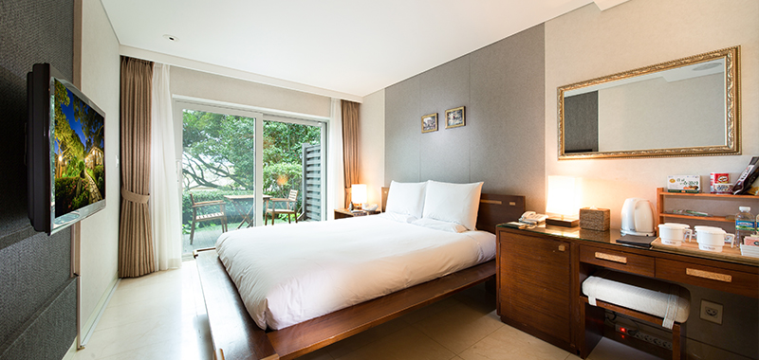 | Tél. : (82) 64 735 3000/ Fax : (82) 64 735 3003  http://www.seaes.co.kr
HIDDEN CLIFF HOTEL & NATURE*****
250 chambres. Ouvert en 2016 dans la réserve écologique naturelle de Yere, le Hidden Cliff Hotel and Nature offre, de par son environnement, une expérience unique et ressourçante. L’hôtel dispose de trois restaurants, d’une piscine à débordement, d’un spa L’Occitane et d’un centre de remise en forme.
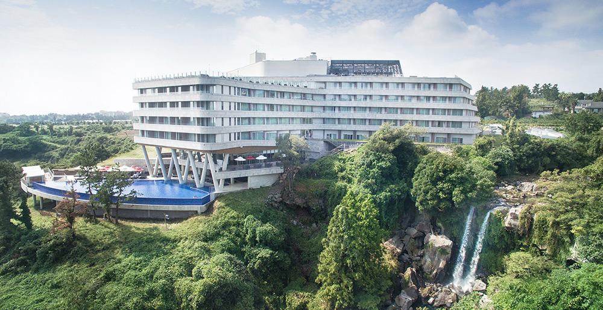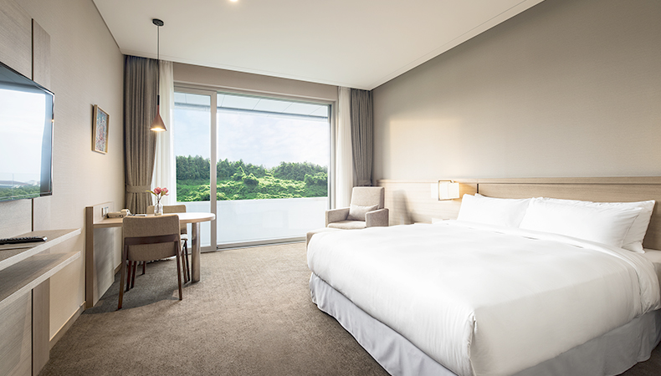 | Tél. : (82) 64 752 7777  Réservation : (82) 2 2277 9999  E-mail : info@hiddencliff.kr  http://www.hiddencliff.kr
HYATT REGENCY HOTEL*****
222 chambres. Hyatt Regency Jeju est un hôtel de luxe situé dans le complexe touristique de Jungmun, Seogwipo, près de l’ICC de Jeju. C’est donc un point de chute idéal pour une clientèle d’affaires et de loisir. Toutes les chambres sont dotées de balcons privés offrant une vue panoramique sur les paysages naturels environnants.
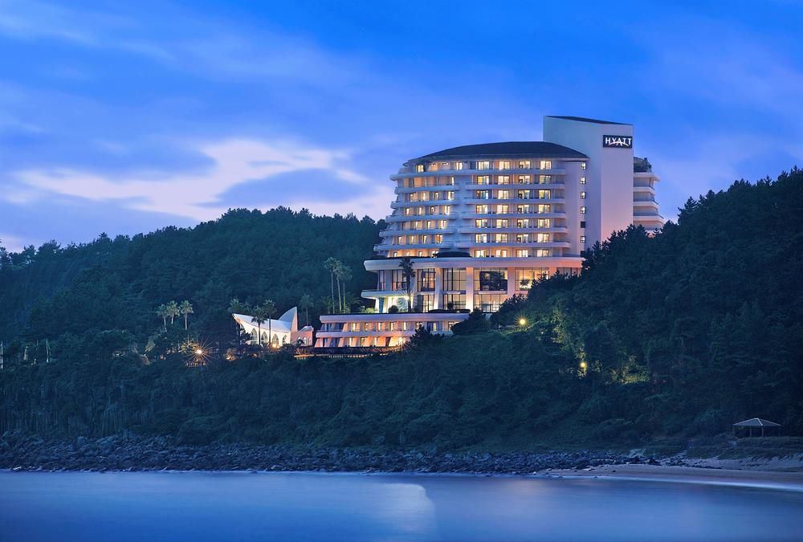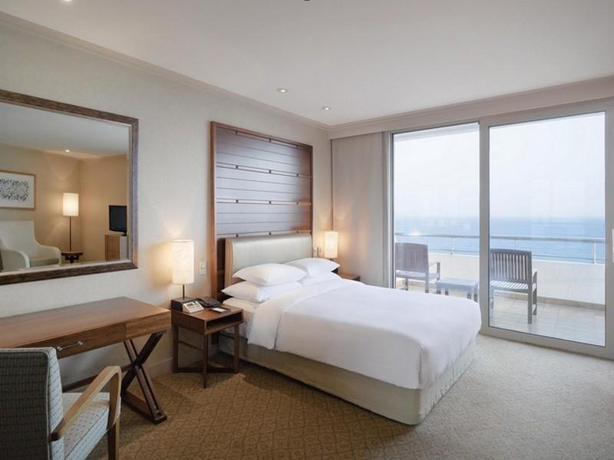 | Tél. : (82) 64 733 1234/ Fax : (82) 64 735 8635  E-mail : jeju.regency@hyatt.com  https://jeju.regency.hyatt.com/en/hotel/home.html
THE SUITES HOTEL JEJU*****
90 chambres. Ce bâtiment de style européen, avec son intérieur moderne mais chaleureux, est un point de chute unique et élégant. Situé dans le complexe touristique de Jungmoon de Jeju, cet établissement permet de profiter facilement de toutes les attractions de l’île de Jeju. Les chambres sont spacieuses et rafraîchissantes.
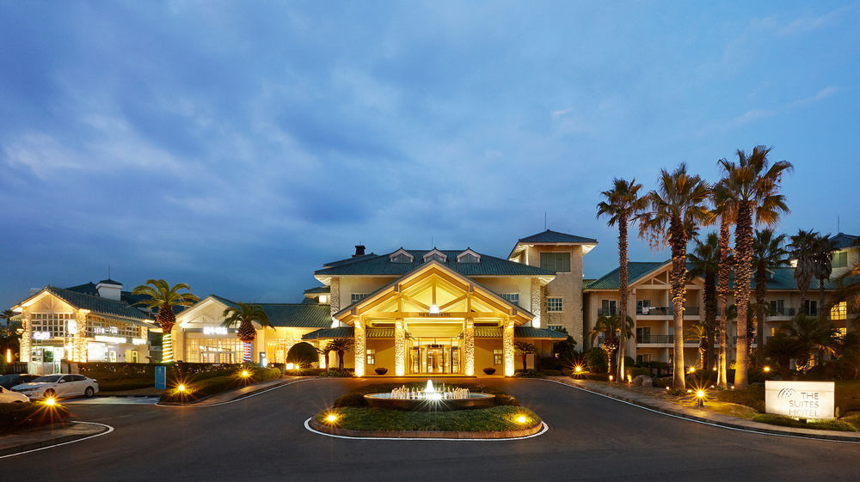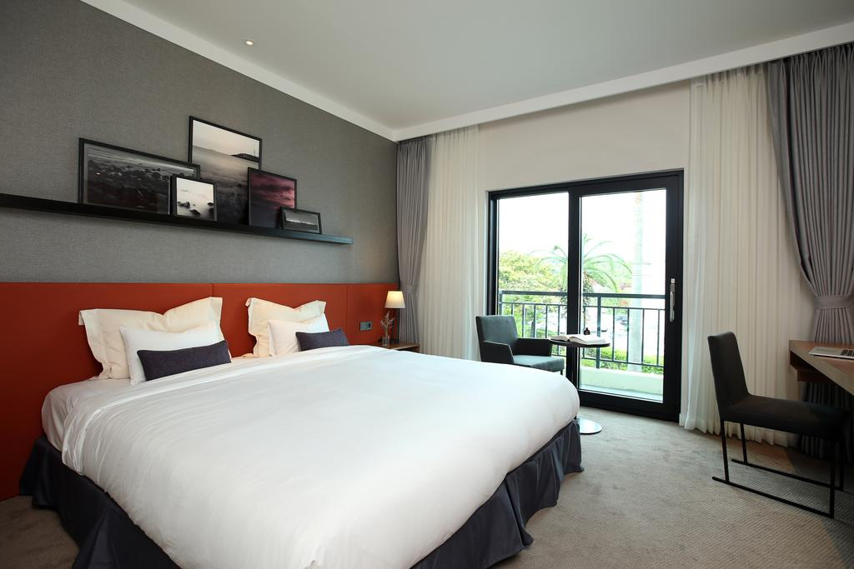 | Tél. : (82) 64 738 3800/ Fax : (82) 64 738 8080  jeju@suites.co.kr  http://www.suites.co.kr/Jeju/eng/indexE
KENSINGTON HOTEL*****
221 chambres. Le Kensington Jeju Hotel est célèbre pour son immense piscine à débordement sur le toit (Skyfinity) et son jardin des quatre saisons. L’hôtel dispose de trois salles de conférence, de huit restaurants, d’un sauna, d’un centre de remise en forme, d’un spa Thalgo et d’une boutique duty-free.
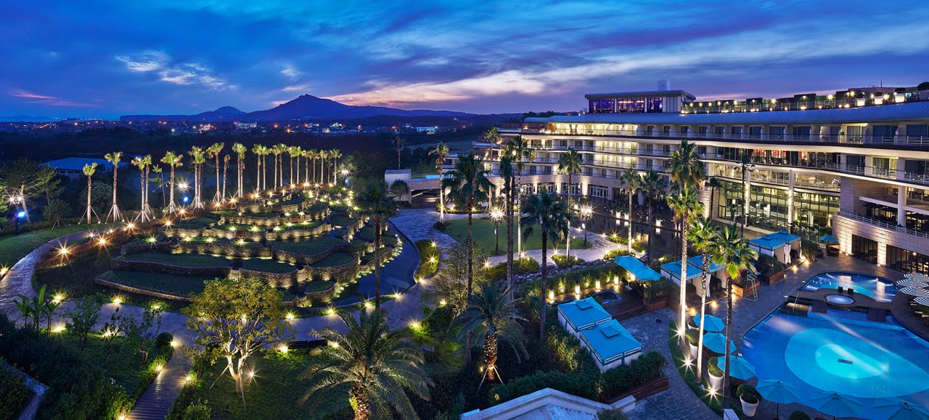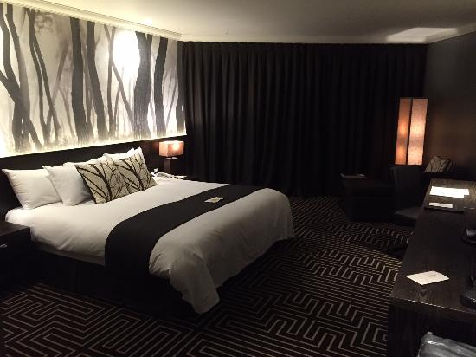 | Tél. : (82) 64 735 8900/ Fax : (82) 64 735 8940  http://www.kensingtonjeju.com/En

Hôtels quatre étoiles
RAMADA ENCORE JEJU****
243 chambres. Ouvert en 2015, l’hôtel est idéalement situé au cœur de Seogwipo, à proximité des bâtiments officiels et des sites touristiques de l’Île de Jeju. Il offre un centre de remise en forme, l’internet haut débit, un service de navette gratuit vers et depuis l’aéroport, un service d’étage 24h/24 et un parking.
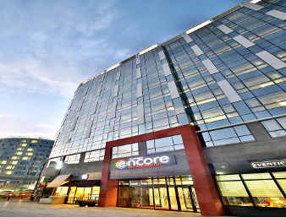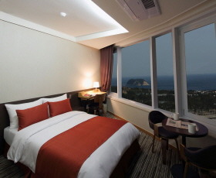 | Tél. : (82) 64 735 2000/ Fax : (82) 64 735 2020  http://www.ramadaencorejejuseogwipo.com
BAREVE HOTEL JEJU****
204 chambres. Ouvert en 2014, cet hôtel est situé au cœur de Seogwipo. Il comprend 204 chambres, un centre de remise en forme, un service de soins et l’accès Internet haut débit.
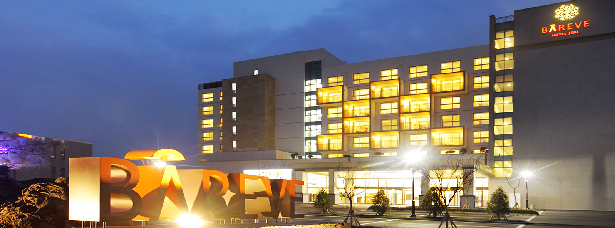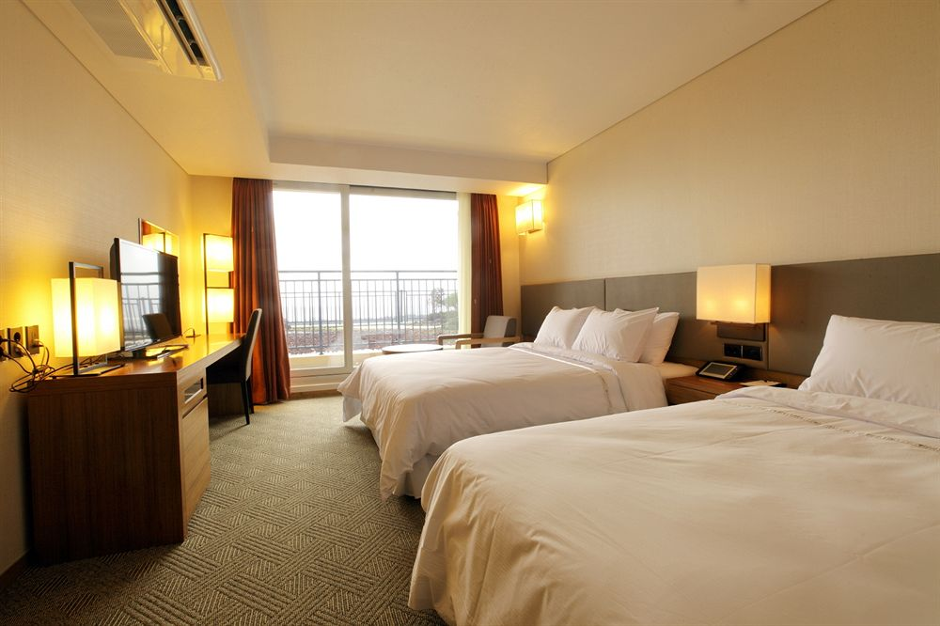 | Tél. : (82) 64 735 8899/ Fax : (82) 64 735 8888  http://www.barevhotel.com
HOTEL THE BORN****
139 chambres. L’hôtel The Born Jeju est situé au nord du complexe touristique de Jungmun. Il propose des chambres de style occidental ou traditionnel de la République de Corée. Chaque chambre est équipée d’un accès Wi-Fi, de la climatisation et d’une télévision à écran plat.
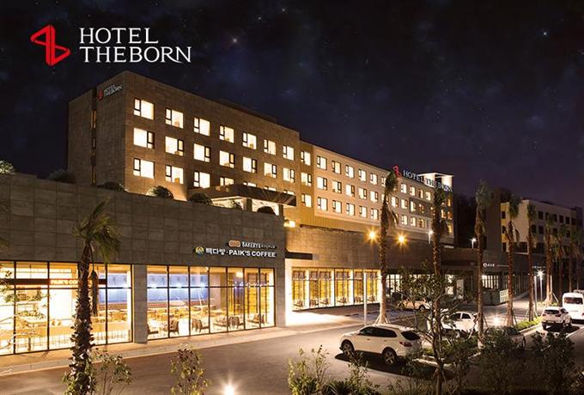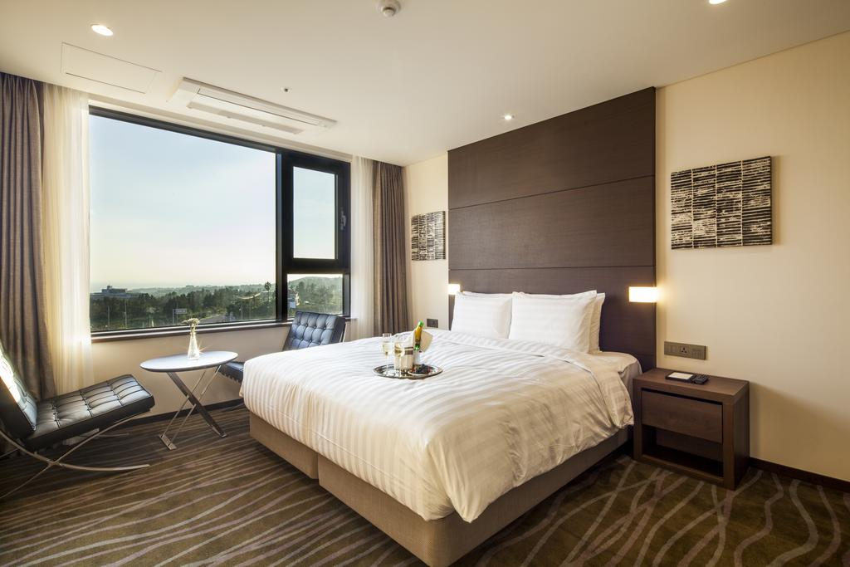 | Tél. : (82) 64 766 8903~4/ Fax : (82) 64 766 8989  http://www.hoteltheborn.com

